دانانی پلانی ڕۆژانە و هەفتانە زۆر گرینگە، لەماوەی ڕابردوو زۆر شتم تاقی کردیتەوە، هەر لە نوسین لەسەر دەفتەر، یاخود لەناو مۆبیال لەناو کالێندەر، بەڵام هیچیان وەکو نەخشەی هێڵکاری دانانی پلان کاریگەر نەبوو. بۆ نمونە، چەند ئەرك لەناو مێشكم هەیە ئەنجامی بدەم؟ هەر ئەرکێك پێویستە چی لەبۆ بکرێت؟ کامیان ئیمەیڵی پێویستە؟ کامیان پەیوەندی؟ بۆ ڕێکخستنی ئەم ورەکاریانە بەرنامەیەك هەیە پێی دەگۆترێت Miro بەشێوەی ئۆنلاین کار دەکات، زۆر سودی لێ وەردەگرن.

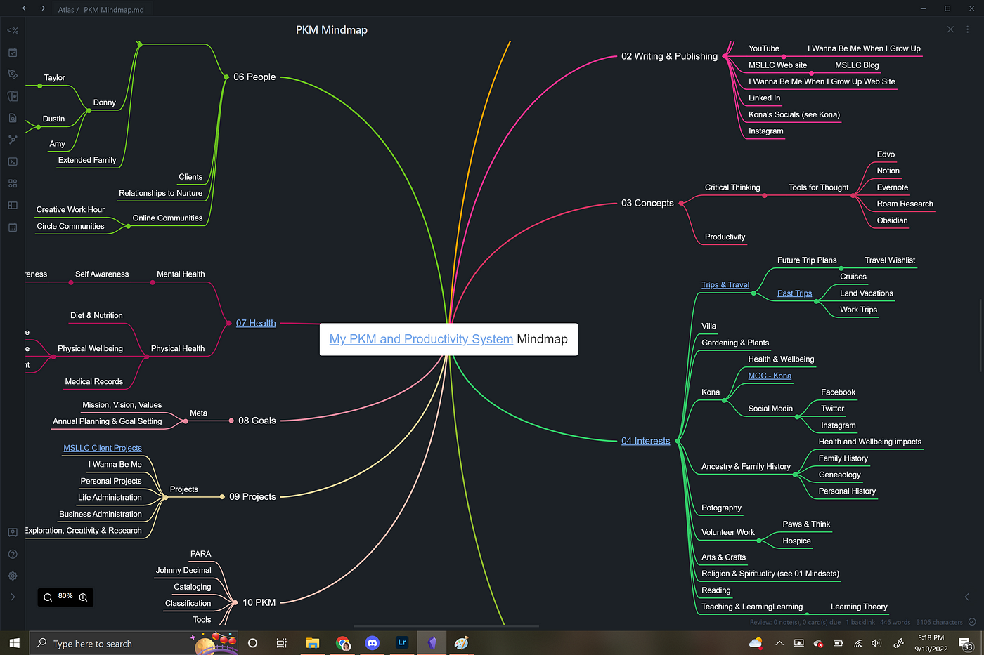

دەکرێت تۆ هەموو کون و کەلەبەرەکانی بەرپرسیارێتیەکەیت لەسەر بۆردێکی لەم شێوەیە دابنێی، بتوانیت بەتەواوەتی کۆنترۆلت لەسەر ئەرکەکانت هەبێت. مایڕۆ دەکرێت بەشێوەی ئۆنلاینیش بەکاربهێنیت لەنێوان چەند تیمێك، بەیەکەوە بۆردەکە ببینن. گرینگترین ئەرك کە من بە مایرۆ ئەنجامی دەدەم بریتیە لە دانانی نەخشەی هێڵکاری بەر لە ئەنجامدانی هەر پڕۆژەیەك، یاخود هەر توێژینەوەیەك. ئەمەی خوارەوە نمونەیەکە بۆ ئەوەی چۆن بە مایرۆ دەتوانیت وۆرکفلۆو دابنێیت:  
  
دەکرێت مایرۆ لە زۆر شت یارمەتیت بدات، تەنانەت بۆ گوتنەوەی وانەکەت، یاخود ڕاهێنانەکەت، دەکرێت مایڕۆ وەکو بۆردێکی ئۆنلاین ئەوانەی لەگەڵت دان ئەوانیش دەستکاری بۆردەکە بکەن. وەکو لەم نمونەیەی خوارەوە داندراوە.  
  
